[复旦大学附属中山医院论文图片多处重复遭广泛质疑](https://mp.weixin.qq.com/s?__biz=MzkyNTc2OTI4Mw==&mid=2247491380&idx=3&sn=b49c08da3da5f0b31a0c752ba06570a5&chksm=c0a01e7a8699aa9e4a7e13c469d13c77e27955a07569d8050f557fbbe93aa8b5c59e4cf49cb7&scene=126&sessionid=1741971067)

[慧眼学术](javascript:void(0);)2025-03-10 14:47:06中国香港





**论文信息**

2015年8月，**复旦大学附属中山医院**在oncotarget期刊上发表一篇标题为“Histidine-rich glycoprotein function in hepatocellular carcinoma depends on its N-glycosylation status, and it regulates cell proliferation by inhibiting Erk1/2 phosphorylation”**富含组氨酸的糖蛋白在肝细胞癌中的功能取决于其N-糖基化状态，它通过抑制Erk1/2磷酸化来调节细胞增殖**的论文被质疑。

本研究得到了国家重点基础研究发展计划（973计划：2011CB910604）、国家高技术计划（863计划：2012AA020204）和国家传染病重点项目（2012ZX10002009和2012ZX10002012）的资助。

doi: 10.18632/oncotarget.4997

第一作者：复旦大学附属中山医院 Qinle Zhang

通讯作者：复旦大学附属中山医院 Kun Guo （音译：郭坤） , Yinkun Liu（音译：刘银坤）

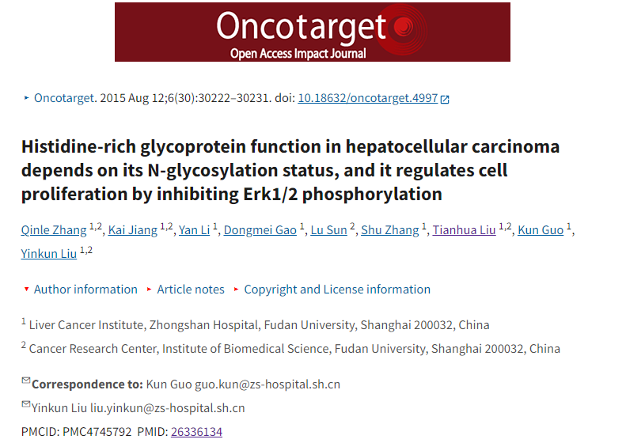

**质疑信息**

**2025年3月，Clusia sipapoana在 Pubpeer 论坛上发表评论：**

比预期的要相似得多。

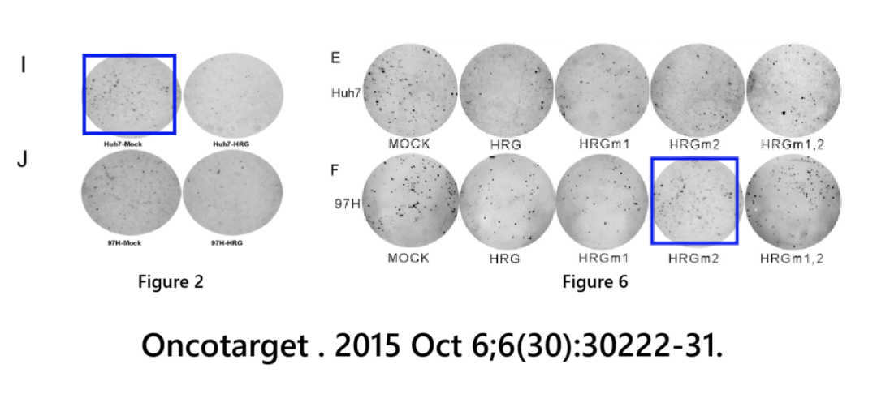

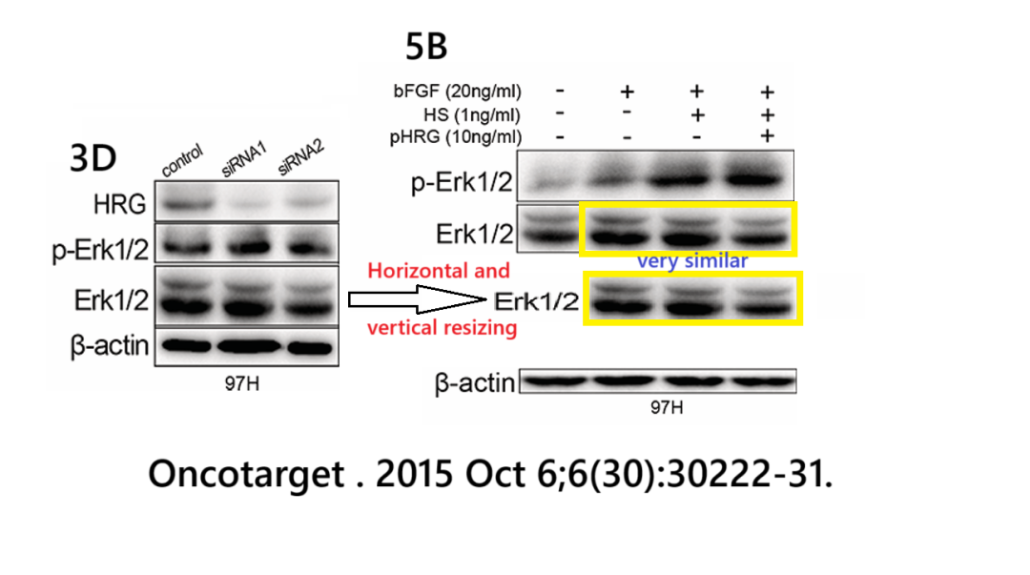

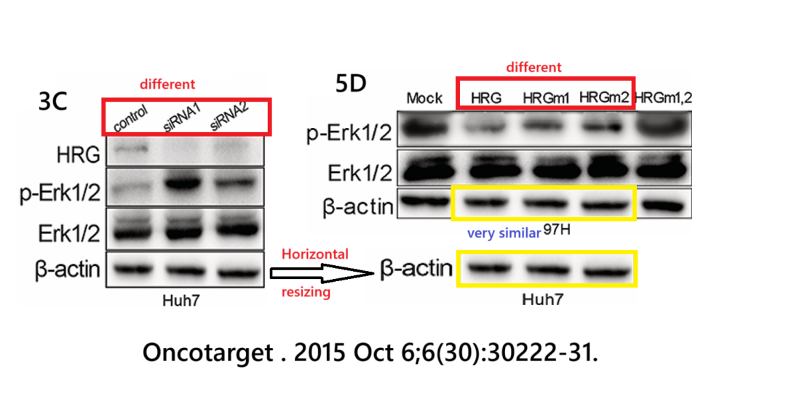

消息来源：

https://pubpeer.com/publications/20BF6AE2F02D5D18D5D70A7A595A09#3

声明：

若认为本内容侵犯您或者单位的权益，请速与我们联系并详述侵权情况。我们将依法快速处理，移除涉嫌侵权内容。

联系QQ   1729349097

**往期推荐:**

[引爆全网的学术不端克星神器！一键本地检测，全网最低价，再也不用担心图片误用和第三方图片造假的神器来啦](https://mp.weixin.qq.com/s?__biz=MzkyNTc2OTI4Mw==&mid=2247484961&idx=1&sn=d8a51a591fb0c959e88bc92de949b52c&scene=21#wechat_redirect)

[委员建议：将学术不端行为与其他造假行为一样入“罪”](https://mp.weixin.qq.com/s?__biz=MzkyNTc2OTI4Mw==&mid=2247491231&idx=1&sn=bf06908b0e9e428754f6000aee228d8e&scene=21#wechat_redirect)

[安徽大学生命科学学院论文图片大面积重叠引发广泛关注](https://mp.weixin.qq.com/s?__biz=MzkyNTc2OTI4Mw==&mid=2247491315&idx=2&sn=159debb0b20c35b0c31b7acf35870a37&scene=21#wechat_redirect)

[清华大学权威教授研究连遭质疑，重复性问题成焦点](https://mp.weixin.qq.com/s?__biz=MzkyNTc2OTI4Mw==&mid=2247491261&idx=3&sn=2842736b4f13fa3c5eb9cb625147aeb5&scene=21#wechat_redirect)

[长海医院论文竟与旧图“撞脸”，引发广泛质疑！](https://mp.weixin.qq.com/s?__biz=MzkyNTc2OTI4Mw==&mid=2247491261&idx=4&sn=83daf09984cfdffc1332800ed76e6229&scene=21#wechat_redirect)